Fase | 5 | Grado | 5° |  | Campo | Saberes y pensamiento científico
Nombre del proyecto |  |  |  | iLos seres vivos, muy vivos!

Nombre del (de la) alumno(a): _________________________________________

Grado y grupo: ___________ No. Aciertos: _________ Calificación: __________

Fecha de aplicación: _________________________________________________

INDICACIONES: Lee y contesta las preguntas encerrando la letra de la respuesta correcta.

1.- Es un proceso biológico cuya finalidad es la formación de un nuevo ser o individuo, ya sea animal o vegetal.
a) Fecundación. | c) Gestación
b) Polinización | d) Reproducción

2.- “Se le llama __________________________ a las fases o etapas por las que pasan las diferentes especies de animales antes de nacer”.
¿Cuál opción completa de manera correcta la oración anterior?
a) ciclo vital | c) desarrollo embrionario
b) maduración biológica | d) proceso de nacimiento

3.- Son aquellas especies de animales cuyo embrión se desarrolla dentro del vientre de la hembra.
a) Ovíparos. | c) Ovovivíparos.
b) Vivíparos. | d) Omnívoros.

4.- Por su forma de reproducción, la tortuga y el cocodrilo son ejemplos de especies de animales:
a) Ovíparos. | c) Ovovivíparos.
b) Vivíparos. | d) Omnívoros.

5.- Es un tipo de reproducción de las plantas donde no hay unión de las células sexuales masculinas con las femeninas.
a) Reproducción asexual. | c) Reproducción natural.
b) Reproducción sexual. | d) Reproducción artificial.

6.- Anahí decidió reproducir la planta de hierbabuena de la casa de su abuelita. Tomó un tallo con raíz y lo plantó en una maceta de su casa. ¿Qué tipo de reproducción utilizó Anahí para reproducir su planta?
a) Reproducción asexual. | c) Reproducción natural.
b) Reproducción sexual. | d) Reproducción artificial.

7.- ¿Cómo se le llama al proceso en el cual algunos animales pequeños como mariposas, insectos, aves o murciélagos transportan el polen de una a otra planta y se produce la fecundación?
a) Reproducción | c) Polinización
b) Gestación | d) Fotosíntesis

8.- Selecciona la opción que establece la relación correcta de las partes masculinas y femeninas de la flor.
 | v) Estigma
1. Partes masculinas de la flor. | w) Estilo
 | x) Antera
2. Partes femeninas de la flor. | y) Ovario
 | z) Filamento

a)1vwx, 2yz | c)1vwy, 2xz
b)1xz, 2vwy | d)1vx, 2wyz

9.- Observa el siguiente dibujo en donde aparecen las diferentes partes de la flor. ¿Cuál letra señala el órgano en donde se encuentra el polen?
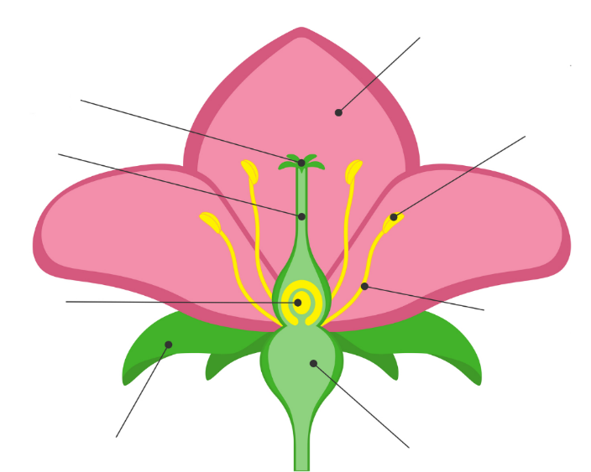
B)
A)
D)
C)

a) Letra A | c) Letra C
b) Letra B | d) Letra D

10.- Carlos decidió organizar una campaña en su comunidad para plantar árboles nativos en una zona que ha sufrido deforestación. Esta acción contribuye al cuidado de la biodiversidad porque:
a) Aumenta la producción de madera en la región, lo que podría ser aprovechado para actividades comerciales.
b) Impide el crecimiento de especies de árboles invasores al eliminar especies nativas.
c) Permite un aumento considerable en la cantidad de dióxido de carbono en la atmósfera.
d) Promueve la recuperación de hábitats naturales y el bienestar de las especies locales.

CLAVE DE RESPUESTAS

REACTIVO | RESPUESTA |  | ACIERTOS | CALIFICACIÓN
1 | d |  | 10 | 10
2 | c |  | 9 | 9
3 | b |  | 8 | 8
4 | a |  | 7 | 7
5 | a |  | 6 | 6
6 | a |  | 5 | 5
7 | c |  | 4 | 4
8 | b |  | 3 | 3
9 | d |  | 2 | 2
10 | d |  | 1 | 1

TABLA DE ESPECIFICACIONES

REACTIVO | CAMPO | CONTENIDO | PDA
1 |  | Funciones vitales que caracterizan a plantas y animales como seres vivos, y su relación con el entorno natural, así como sus cambios a través del tiempo. | Comprende que la reproducción es una función que caracteriza a todas las plantas y los animales como seres vivos.
2 |  | Funciones vitales que caracterizan a plantas y animales como seres vivos, y su relación con el entorno natural, así como sus cambios a través del tiempo. | Indaga el tipo de desarrollo y nacimiento de diversos animales (insectos, arácnidos, moluscos, aves, mamíferos, reptiles, peces y anfibios) para clasificarlos en vivíparos y ovíparos.
3 |  | Funciones vitales que caracterizan a plantas y animales como seres vivos, y su relación con el entorno natural, así como sus cambios a través del tiempo. | Indaga el tipo de desarrollo y nacimiento de diversos animales (insectos, arácnidos, moluscos, aves, mamíferos, reptiles, peces y anfibios) para clasificarlos en vivíparos y ovíparos.
4 |  | Funciones vitales que caracterizan a plantas y animales como seres vivos, y su relación con el entorno natural, así como sus cambios a través del tiempo. | Indaga el tipo de desarrollo y nacimiento de diversos animales (insectos, arácnidos, moluscos, aves, mamíferos, reptiles, peces y anfibios) para clasificarlos en vivíparos y ovíparos.
5 |  | Funciones vitales que caracterizan a plantas y animales como seres vivos, y su relación con el entorno natural, así como sus cambios a través del tiempo. | Explica la reproducción en plantas por semillas, tallos, hojas, raíces y su interacción con otros seres vivos y el entorno natural; identifica y representa las estructuras de una flor que participan en la reproducción.
6 |  | Funciones vitales que caracterizan a plantas y animales como seres vivos, y su relación con el entorno natural, así como sus cambios a través del tiempo. | Explica la reproducción en plantas por semillas, tallos, hojas, raíces y su interacción con otros seres vivos y el entorno natural; identifica y representa las estructuras de una flor que participan en la reproducción.
7 |  | Funciones vitales que caracterizan a plantas y animales como seres vivos, y su relación con el entorno natural, así como sus cambios a través del tiempo. | Describe interacciones que ocurren entre los factores físicos y biológicos que intervienen en el proceso de reproducción de las plantas: polinización, dispersión de semillas y frutos, o germinación.
8 |  | Funciones vitales que caracterizan a plantas y animales como seres vivos, y su relación con el entorno natural, así como sus cambios a través del tiempo. | Explica la reproducción en plantas por semillas, tallos, hojas, raíces y su interacción con otros seres vivos y el entorno natural; identifica y representa las estructuras de una flor que participan en la reproducción.
9 |  | Funciones vitales que caracterizan a plantas y animales como seres vivos, y su relación con el entorno natural, así como sus cambios a través del tiempo. | Explica la reproducción en plantas por semillas, tallos, hojas, raíces y su interacción con otros seres vivos y el entorno natural; identifica y representa las estructuras de una flor que participan en la reproducción.
10 |  | Pérdida de la biodiversidad, problemas medio ambientales en la comunidad, México y el mundo, acciones orientadas a fortalecer estilos de vida sustentables. | Comprende la importancia que tiene la biodiversidad y el valor del cuidado de los seres vivos y las condiciones naturales que favorecen su existencia; propone y practica acciones, como el consumo responsable que favorece su cuidado.

